**思仪科技发布新一代宽带任意波形发生器，**

**输出瞬时带宽提升至10GHz**

来源： 思仪科技

思仪科技正式推出新一代高端宽带任意波形发生器（AWG）1650E，率先将国产AWG的采样率提升至25.6GSa/s。1650E具备最多4个模拟输出通道，输出脉冲的上升时间低至46ps，每通道具备最大8G样本点存储空间，并具有丰富的数字及模拟调制功能，能够精准生成多种特殊信号及通信测试信号，在汽车电子、6G通信、光通信、集成电路测试等领域有着广泛应用。

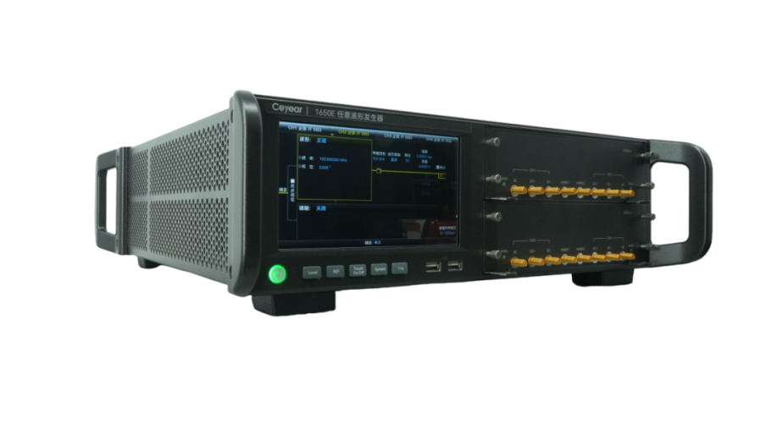

图1  1650E任意波形发生器

**1、大带宽高精度，真实呈现信号细节**

1650E最高采样率25.6GSa/s，最大输出瞬时带宽10GHz，确保宽带信号的精确生成。1650E支持2/4通道配置，具备最高16 bits垂直分辨率，提供更高的信号保真度。

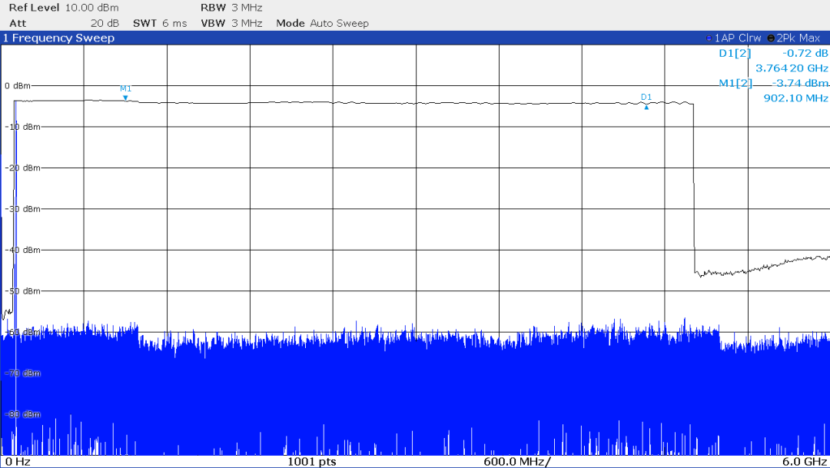

图2  宽带信号平坦度±0.36dB

此外，1650E还支持采样率连续可变，在100Sa/s~25.6GSa/s的范围内保证波形细节的完整性，可完美解决用户在采集回放应用场景中的采样率匹配问题。

**2、超快沿低抖动，脉冲信号“随心所欲”**

得益于25.6GSa/s高采样率，1650E输出脉冲的上升时间低至46ps，单端直流耦合输出最大幅度1Vpp，可满足汽车行业、集成电路等大多数脉冲测试场景需求。与此同时，1650E采用基于专利保护的脉冲抖动抑制技术，在输出方波与脉冲信号时，可实现极低抖动，同时支持脉宽、上升/下降沿的精细调节，满足对高速数字信号、高精度脉冲的严格需求。

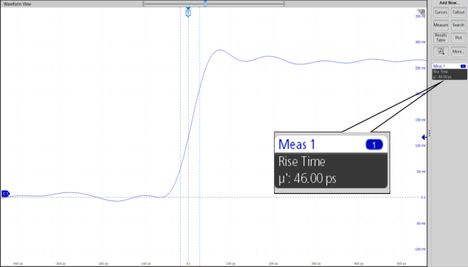

图3  46ps上升时间

**3、深存储任意波形生成，灵活适配复杂测试**

1650E每通道最大存储深度达8G样本点，即使在最高25.6GSa/s采样率下也能支持长达312.5ms的波形回放，可实现长时高保真信号生成。1650E内置ASK、FSK、PSK、AM、FM、PM、PWM等数字及模拟调制功能，可灵活通过任意波编程输出复杂矢量调制信号，满足无线通信及射频测试的高标准需求。

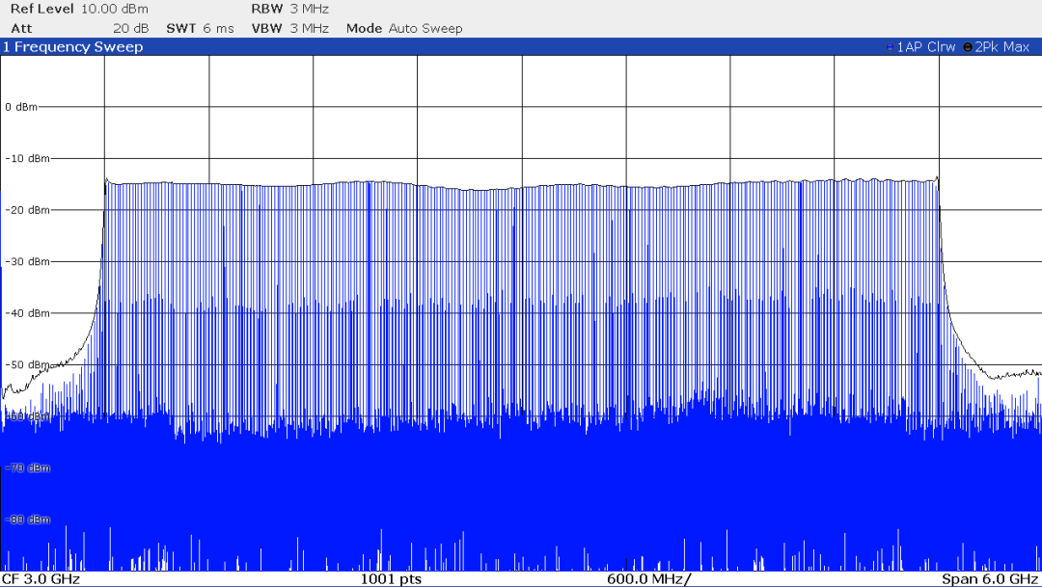

图4  宽带调制

1650E能提供强大的波形序列播放功能，可对序列波段的形状、播放顺序、重复次数等进行灵活配置，并支持用户根据需求直接调用或自定义编辑波形文件，从而快速适应各种测试任务。

**4、多种特殊信号与通信测试信号生成，助力专业测试**

1650E不仅能够精准复现标准信号，还能够灵活模拟复杂的实际测试环境，生成包括线性调频、噪声信号、多脉冲信号等多种特殊信号，助力客户在测试、验证、生产等多阶段完成专业测试。

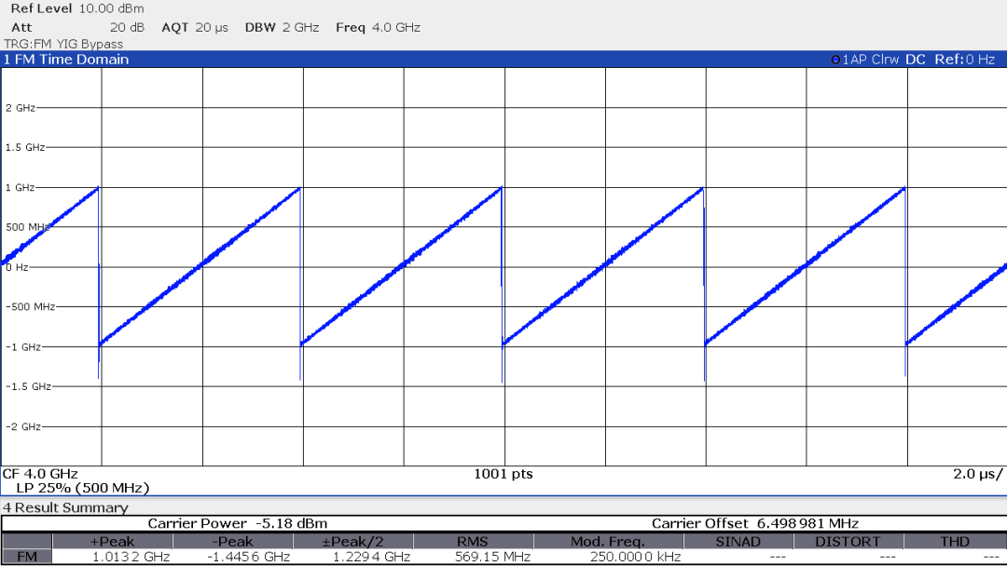

图5  线性调频

面对高速通信测试挑战，1650E以其10GHz超大带宽与卓越的信号模拟能力，精准塑造NRZ等通信测试信号的复杂眼图和瞬态细节，且支持电平灵活编辑，为SerDes、光模块及数据中心设备的研发测试提供强力支撑。

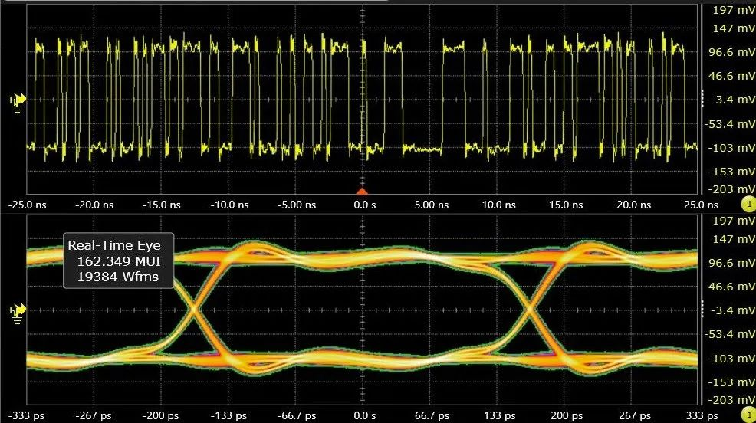

图6  3Gbps NRZ眼图

1650E任意波形发生器作为思仪科技新一代高端产品，以大带宽、高精度、强大的波形与调制能力，为通信、工业及科研领域的创新测试需求提供强力支持。期待您继续关注思仪科技的产品发布，我们将竭诚为您服务！